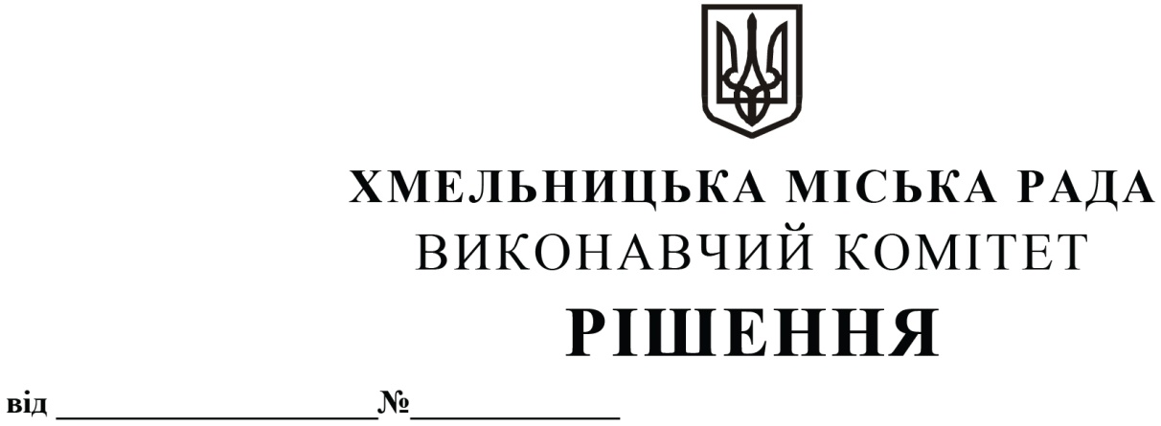

Про внесення на розгляд сесії міської ради пропозиції про формування пропозиції щодо обсягу регіонального замовлення на підготовку фахівців і робітничих кадрів за рахунок коштів бюджету Хмельницької міської територіальної громади на 2021 рік

Розглянувши пропозиції Департаменту освіти та науки Хмельницької міської ради, керуючись Законом України «Про місцеве самоврядування в Україні», розпорядженням Кабінету Міністрів України № 994-р від 14.12.2016 року «Про схвалення методичних рекомендацій щодо формування та розміщення регіонального замовлення на підготовку фахівців та робітничих кадрів», виконавчий комітет міської ради
ВИРІШИВ:

1.Внести на розгляд сесії міської ради пропозиції про:

1.1. Затвердження пропозиції щодо обсягу регіонального замовлення на підготовку фахівців за рахунок коштів бюджету Хмельницької міської територіальної громади на 2021 рік (додаток 1).
1.2. Затвердження пропозиції щодо обсягу регіонального замовлення на підготовку робітничих кадрів за рахунок коштів бюджету Хмельницької міської територіальної громади на 2021 рік (додаток 2).
1.3. Встановлення критеріїв формування та розміщення регіонального замовлення на підготовку фахівців і робітничих кадрів за рахунок коштів бюджету Хмельницької міської територіальної громади:
1.3.1. Фізична або юридична особа, яка виступає замовником підготовки фахівців і робітничих кадрів (далі – замовники робітничих кадрів), повинна бути зареєстрована у місті Хмельницькому як платник єдиного соціального внеску на загальнообов’язкове державне соціальне страхування.
1.3.2. Середня заробітна плата замовника фахівців і робітничих кадрів за останні 9 місяців поточного року повинна перевищувати встановлений станом на 01 січня поточного року розмір мінімальної заробітної плати.
1.3.3. Замовлення на підготовку фахівців і робітничих кадрів не повинно перевищувати половини середньооблікової чисельності найманих працівників за останні 9 місяців поточного року.
1.3.4. Замовник надає письмову згоду на проходження особами, стосовно яких зроблено замовлення на підготовку фахівців і робітничих кадрів, виробничої практики на базі замовника, та згоду оплачувати проходження виробничої практики шляхом переказу коштів (заробітної плати учнів), нарахованих за час виробничого навчання і виробничої практики, для виплати на рахунок закладу професійної (професійно-технічної) освіти.
1.4. Затвердження форми заявки-пропозиції підприємства-замовника на підготовку фахівців і робітничих кадрів, яку він подає закладу професійної (професійно-технічної) освіти (додаток 3).
1.5. Керівникам закладів професійної (професійно-технічної) освіти при укладенні договорів про надання освітніх послуг у сфері професійно-технічної освіти між закладом професійної (професійно-технічної) освіти та замовником фахівців і робітничих кадрів та про навчально-виробничу практику в пункті «Додаткові зобов’язання» в обов’язковому порядку передбачати обов’язок замовника фахівців і робітничих кадрів за період проходження виробничого навчання і виробничої практики нараховувати учням заробітну плату згідно з установленими системами оплати праці за нормами, розцінками, ставками (окладами) з урахуванням коефіцієнтів, доплат і надбавок, яку переказувати для виплати на рахунок закладу професійної (професійно-технічної) освіти не пізніше п’яти днів після виплати заробітної плати працівникам підприємства. При цьому 50% заробітної плати, нарахованої за час виробничого навчання і виробничої практики учням закладу професійної (професійно-технічної) освіти, направляється на рахунок закладу професійної (професійно-технічної) освіти для здійснення його статутної діяльності, зміцнення матеріально-технічної бази, на соціальний захист учнів, проведення культурно-масової і фізкультурно-спортивної роботи.
1.6. Керівникам закладів професійної (професійно-технічної) освіти протягом 3 місяців з моменту прийняття даного рішення привести діючі договори про надання освітніх послуг у сфері професійної (професійно-технічної) освіти та про навчально-виробничу практику у відповідність з вимогами рішення, передбачивши в пункті «Додаткові зобов’язання» в обов’язковому порядку передбачати обов’язок замовника фахівців і робітничих кадрів за період проходження виробничого навчання та виробничої практики нараховувати учням заробітну плату згідно з установленими системами оплати праці за нормами, розцінками, ставками (окладами) з урахуванням коефіцієнтів, доплат і надбавок, яку переказувати для виплати на рахунок закладу професійної (професійно-технічної) освіти не пізніше п’яти днів після виплати заробітної плати працівникам підприємства. При цьому 50% заробітної плати, нарахованої за час виробничого навчання та виробничої практики учням закладу професійної (професійно-технічної) освіти, направляється на рахунок закладу професійної (професійно-технічної) освіти для здійснення його статутної діяльності, зміцнення матеріально-технічної бази, на соціальний захист учнів, проведення культурно-масової і фізкультурно-спортивної роботи.
1.7. Надання повноважень виконавчому комітету Хмельницької міської ради вносити зміни до обсягу регіонального замовлення на підготовку фахівців і робітничих кадрів за рахунок коштів бюджету Хмельницької міської територіальної громади за окремими професіями в межах загального обсягу замовлення.
1.8. Надання повноважень виконавчому комітету Хмельницької міської ради на підставі затвердженого обсягу регіонального замовлення на підготовку фахівців і робітничих кадрів за рахунок коштів бюджету Хмельницької міської територіальної громади погоджувати закладам професійної (професійної-технічної) освіти обсяги регіонального замовлення, які подаються до Департаменту освіти і науки Хмельницької обласної державної адміністрації.
1.9. Контроль за виконанням рішення покласти на Департамент освіти та науки Хмельницької міської ради.

Міський голова О. СИМЧИШИН

